Дистанционный выключатель ТМ70 для управляемых светильников ТМ «FERON»
Инструкция по применению
- Описание устройства
- Дистанционные выключатели ТМ «FERON» - выключатели, с дистанционным ИК управлением предназначенные для управления работой светильников ТМ «FERON» AL5000, AL5100, AL5200, AL5300, AL5400.
- Прибор представляет собой небольшое устройство с кнопками, с питанием от батареек, посылающее команды посредством инфракрасного излучения с длиной волны 0,75-1,4 микрон. Этот свет невидим для человеческого глаза, но распознается приемником сигнала. Прибор имеет полный набор средств для управления светильником.
- Дистанционное включение/выключение питания светильников осуществляется на расстоянии 4-6м.
- Имеется возможность управления при помощи одного пульта ДУ несколькими светильниками.
- Технические характеристики
Источник питания | Две батарейки типоразмера AAA 1.5В
Дальность передачи сигнала | 4-6м
Тип пульта ДУ | ИК
Материал корпуса | пластик
Рабочая температура | 0..+40°С
Степень защиты от пыли и влаги | IP20
- Комплектация
- Пульт дистанционного управления.
- Инструкция по применению.
- Батарейки ААА 1,5В 2 шт..
- Меры предосторожности
- Избегайте попадания на устройство влаги.
- Радиоактивные и ядовитые вещества в состав устройства не входят.
- Подключение
- Достаньте прибор из упаковки: проверьте внешний вид и наличие всей необходимой комплектации.
- установите в отсек питания 2 батарейки типа ААА (в комплекте поставки).
- Включите питание светильника.
- Чтобы управлять режимами работы светильника, излучатель устройства должен быть направлен в его сторону. Управление светильником осуществлять согласно схеме:
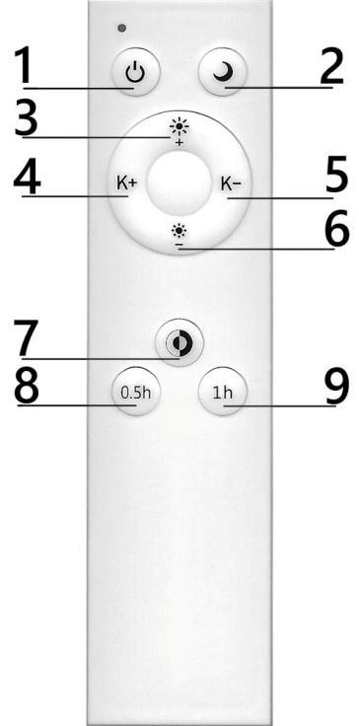
1 – включение/выключение светильника
2 – режим «ночник»
3 – увеличение яркости свечения
4 – плавное увеличение цветовой температуры (к холодному цвету свечения)
5 – плавное уменьшение цветовой температуры (к теплому цвету свечения)
6 – уменьшение яркости свечения
7 – перевод светильника на максимальную яркость, шаговое переключение цветовой температуры (3000К – 4500К – 6500К)
8 – установка таймера выключения на 30 минут (светильник автоматически отключится спустя 30 минут)
9 – установка таймера выключения на 60 минут (светильник автоматически отключится спустя 60 минут)
- Имеется возможность управления при помощи одного пульта ДУ несколькими светильниками.
- Возможные неисправности и способы их устранения
Внешние проявления неисправности | Вероятная причина | Метод устранения
светильник не реагирует на команды с пульта ДУ, либо сильно снизилась дистанция управления | Слишком большое расстояние или преграда на пути передачи сигнала | Сократите расстояние до светильника, либо устраните преграду
 | Низкий заряд батареи на ПДУ | Замените батарейки в ПДУ
- Хранение
Устройство в упаковке хранится в картонных коробках, в ящиках или на стеллажах в сухих и отапливаемых помещениях.
- Транспортировка
Товар в упаковке пригоден для транспортировки всеми видами транспорта.
- Утилизация
Товар утилизируется в соответствии с правилами утилизации бытовой электронной техники.
- Информация об изготовителе и дата производства
Сделано в Китае. Информация об изготовителе нанесена на индивидуальную упаковку. Дата изготовления указана на корпусе прибора в формате ММ.ГГГГ, где ММ – месяц изготовления, ГГГГ – год изготовления.
- Гарантийные обязательства
- Гарантия на товар составляет 1 год (12 месяцев) со дня продажи.
- Замене подлежит продукция ТМ «FERON», не имеющая видимых механических повреждений и следов вскрытия корпуса.
- Продукция подлежит замене при возврате полной комплектации товара, упаковка которого не повреждена (потеря товарного вида).
- Гарантия соблюдается при выполнении требуемых условий эксплуатации, транспортировки и хранения.
- Гарантийные обязательства выполняются продавцом при предъявлении правильно заполненного гарантийного талона (с указанием даты продажи, наименования изделия, даты окончания гарантии, подписи продавца, печати) и кассового чека продавца. Незаполненный гарантийный талон снимает с продавца гарантийные обязательства.

